Css html

水平垂直居中
1.绝对定位
.son {
position: absolute;
left: 50%;
top: 50%;
transform: translate(-50%, -50%);
}
2.flex
.father {
display: flex;
justify-content: center;
align-items: center;
}

盒模型
标准盒模型：只包含 content 。box-sizing: content-box
IE（替代）盒模型：content + padding + border box-sizing: border-box

W3c标准
- 所有标签的元素和属性的名字都必须使用小写
- 所有的属性必须用引号""括起来
- 所有的标记都必须要有一个相应的结束标记
- 所有的标记都必须合理嵌套

性能优化
减少dom节点和dom操作
减少http请求
高频事件用上防抖节流

http状态码
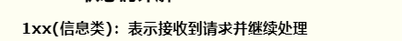
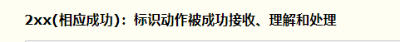

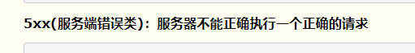

JS：

作用域
let和const声明的变量有自身的作用域 没有变量提升
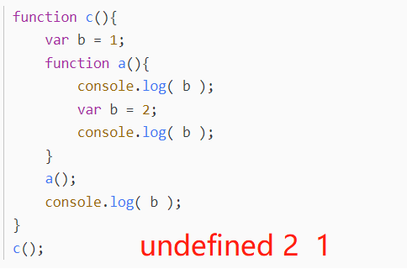
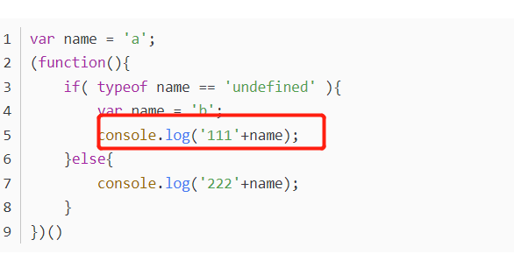
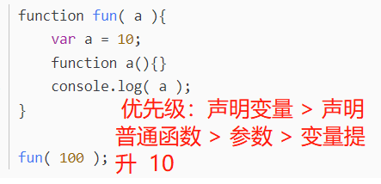
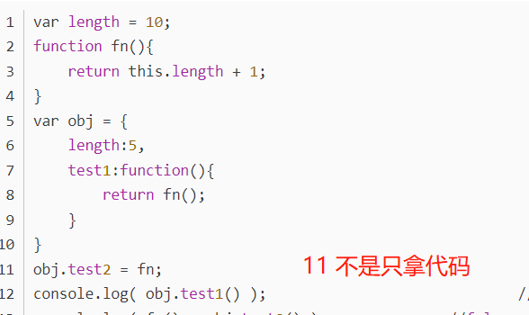

push(),pop(),unshift(),shift()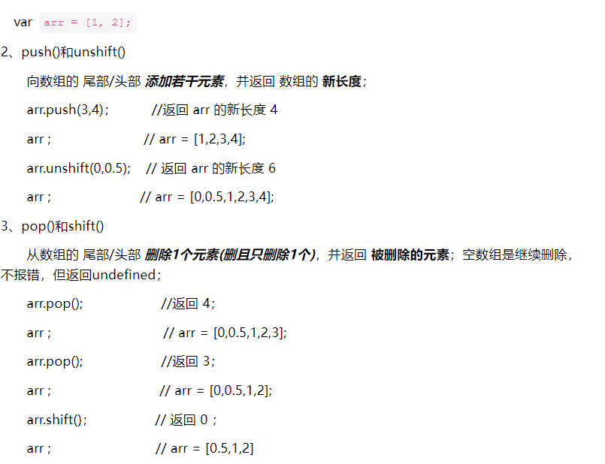

url解析
DNS解析
建立tcp连接
客户端发送HTPP请求
服务器处理请求
服务器响应请求

前端项目性能优化
减少http请求数（合并图片，预加载，异步加载）
图片优化：尽可能的使用PNG格式的图片，体积小

new一个对象的过程
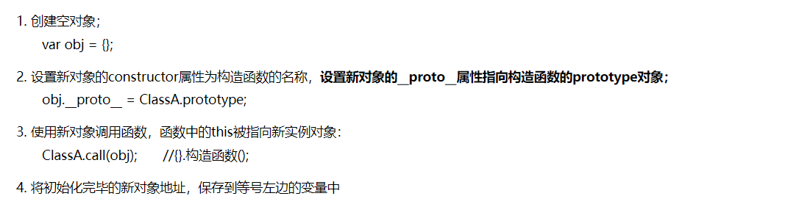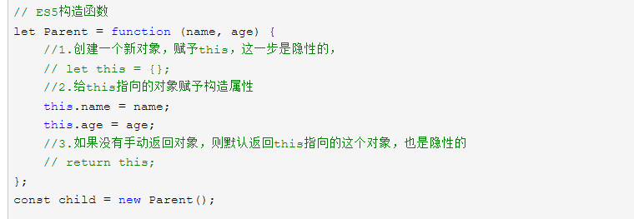

宏任务微任务
同步 >异步 > 微任务 > 宏任务
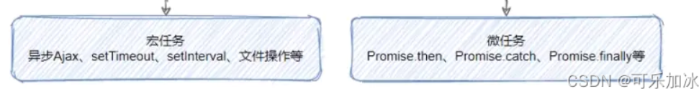

浏览器GET 和 POST 的区别
从缓存的角度，GET 请求会被浏览器主动缓存下来，留下历史记录，而 POST 默认不会。
从编码的角度，GET 只能进行 URL 编码，只能接收 ASCII 字符，而 POST 没有限制。
从参数的角度，GET 一般放在 URL 中，因此不安全，POST 放在请求体中，更适合传输敏感信息。
从 TCP 的角度，GET 请求会把请求报文一次性发出去，而 POST 会分为两个 TCP 数据包，首先发 header 部分，如果服务器响应 100(continue)， 然后发 body 部分。(火狐浏览器除外，它的 POST 请求只发一个 TCP 包)

Es6
let和const 模板字符串 `${}` 箭头函数

Promise
promise的好处：
1.可以避免多层异步调用嵌套问题(回调地狱)
2.Promise 对象提供了简洁的API，使得控制异步操作更加容易

原型与原型链
原型：每一个 JavaScript 对象（null 除外）在创建的时候就会与之关联另一个对象，这个对象就是我们所说的原型，每一个对象都会从原型"继承"属性，其实就是 prototype 对象。
原型链：由相互关联的原型组成的链状结构就是原型链。
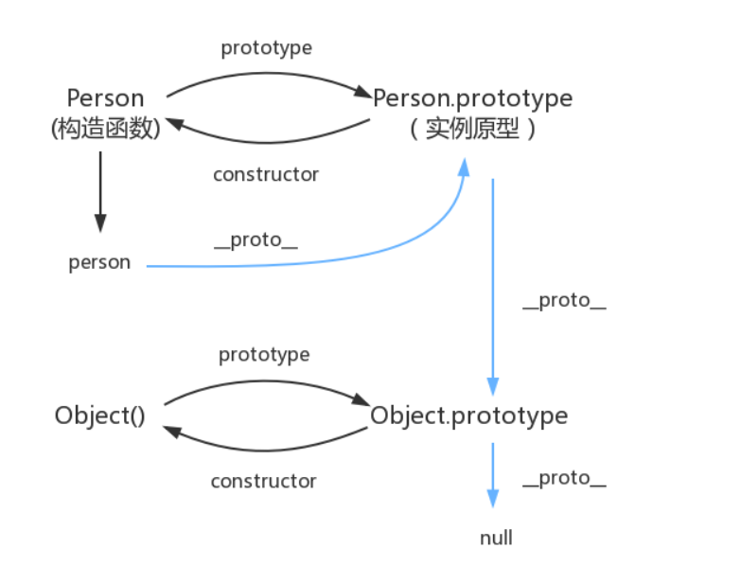

闭包

防抖和节流
防抖：当持续触发事件时，一定时间段内没有再触发事件，事件处理函数才会执行一次，如果设定的时间到来之前，又一次触发了事件，就重新开始延时。
节流：持续触发事件时，保证一定时间段内只调用一次事件处理函数。
var inp = document.getElementById("inp")
var f = function() {
console.log(this.value);
}
inp.oninput = d(f, 3000)

// 防抖 先清除定时器 周期内触发 只执行最后一次
function d(fn, time) {
var timer = null
return function() {
var args = arguments
clearTimeout(timer)
timer = setTimeout(() => {
fn.call(this, args)
}, time)
}
}
// 节流 先判断有无定时器 周期内触发只执行一次
function t(fn, time) {
var timer = null
return function() {
var args = arguments
if (!timer) {
timer = setTimeout(() => {
fn.call(this, args)
timer = null
}, time)
}
}
}

Vue:

Proxy
深度监听，性能更好
可监听 新增/删除属性
可监听数组变化
var obj = ref({
name: 'ybr',
age: 18
})

function ref(obj) {
return new Proxy(obj, {
get(target, key) {
console.log("调用了get方法");
// return Reflect.get(target, key)
// return target[key]
}
})
}
console.log(obj.age); // undefuned 调用了get方法

Vue3优点

-性能提升
打包大小减少41%
初次渲染快55%，更新渲染快133%
内存减少54%
-源码升级
使用proxy代替defineproperty实现响应式
重写虚拟dom的实现和剔除多余代码(tree-shaking)
-vue3可以更好的支持typescript
-新特性
composition API(组合api)
setup配置
ref与reactive

虚拟DOM(vdom)和diff算法
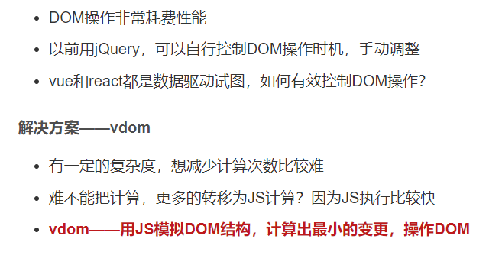
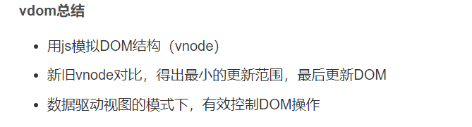
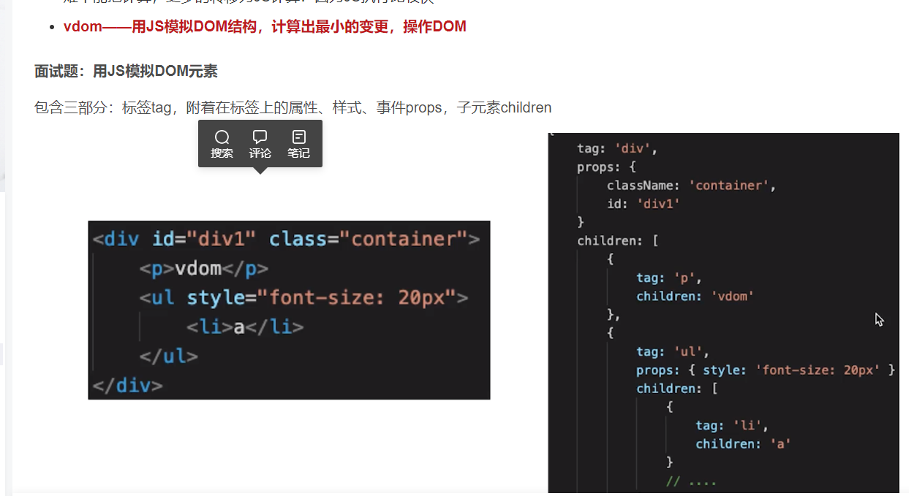
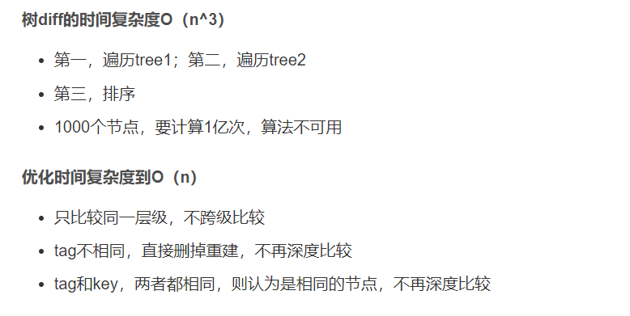

* vue中组件渲染更新过程
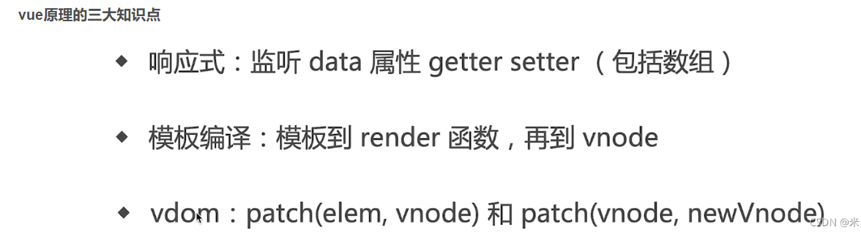
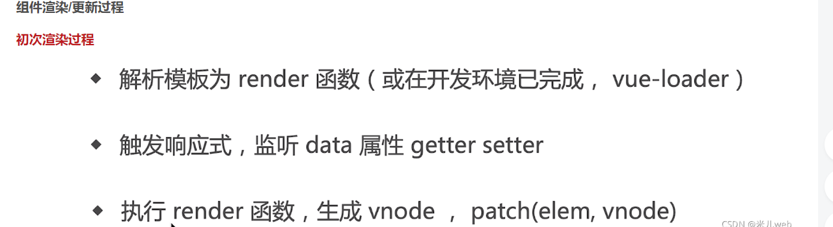
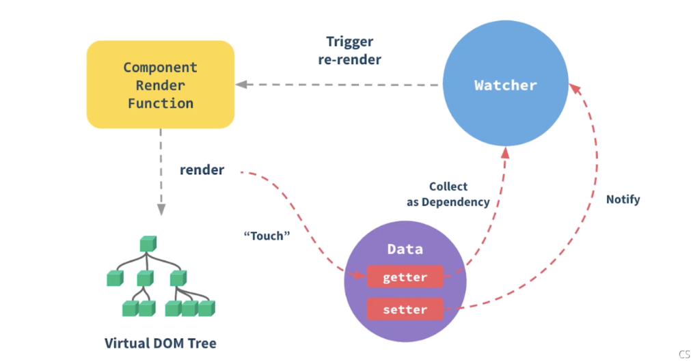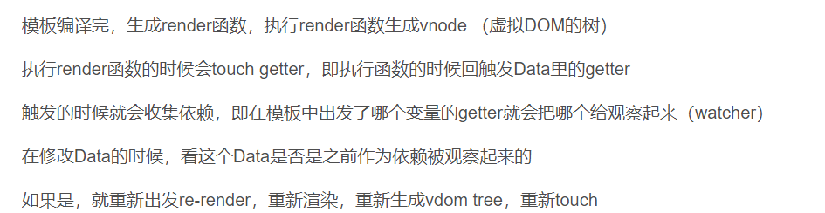

history和hash的区别
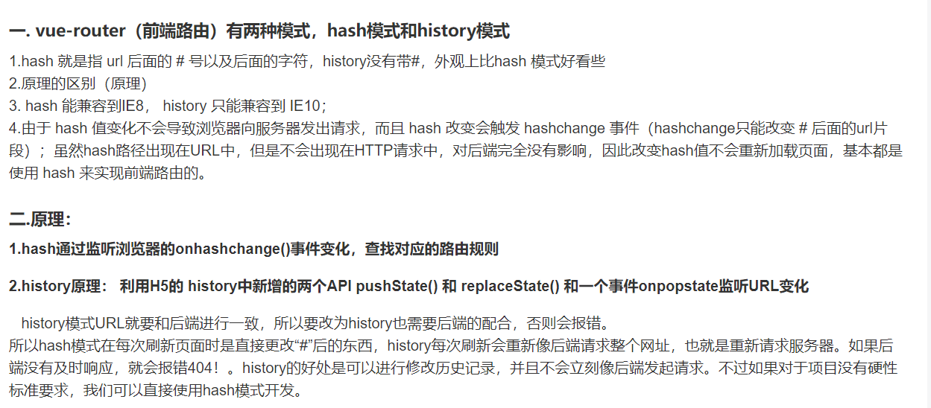

对mvvm的理解
是model-view-viewmodel的缩写，是一种结构模式(设计思想)
model是数据模型，用于对数据的定义和修改等操作。
view是ui视图层，用于渲染页面。
viewModel：负责监听model中数据的改变并控制属兔更新，处理用户交互操作。
修改View层，Model对应数据发生变化
Model数据变化，不需要查找DOM，直接更新View

Vuex

-state
存储vue中需要共享的状态(数据)，只能在mutations中修改，被修改后会自动更新使用的组件页面。
-actions
提交异步请求，组件通过this.$store.dispatch('行为','值')，可在这里发送请求,之后可以通过commit('行为','值')来提交给mutations，如果不需要向服务器发送请求，可以在组件中通过this.$store.commit('行为','值')来直接提交到mutations里。
xxx(conText,value){
conText.commit('XXX',value)
}
-mutations
同步操作，可以在此修改state里的值，行为(state,'值'){}
XXX(state,value){

}
-getters
state的计算属性，可以在此对state的数据进行加工
xxx(state){
return xxxx

-避免组件被复用时，数据存在引用关系。
-vue组件可能存在多个实例，如果使用对象形式，会导致多个组件共用一个data，从而使一个组件影响其他组件。
-如果用函数定义，会返回一个全新的对象，避免了组件间之间data的相互影响。

生命周期
beforeCreate:实例创建之前，初始化事件和数据，无法访问data中的数据和methods中的方法。数据代理未开始
created:实例创建完成，数据和事件已初始化完成，可以访问到data中的数据和methods里的方法。数据监测、数据代理
beforeMounte:实例挂在之前，虚拟dom以准备好，还没有生成真实dom，页面还没有被渲染，对所有的dom操作最终都不生效。
mounted:实例挂载之后，生成了经过vue编译的真实dom，页面被渲染，对dom的操作均有效，初始化过程结束

v-if和v-show的区别
-v-show是通过dispaly的属性值来控制元素的显示与隐藏，隐藏后dom元素节点还存在。
-v-if则是通过元素节点的创建与销毁来实现元素的显示与隐藏，隐藏后dom元素节点不存在。
-v-show适用于切换频率比较频繁的场景。
-v-if适用于切换频率比较低的场景。

计算属性与监听属性
componted无法开启异步任务，watch可以开启异步任务
-componted有缓存机制，watch没有缓存机制
-componted可以完成的功能watch都可以完成，而watch完成的功能componted不一定能完成
-componted的计算结果受其依赖属性的影响，watch的改变可以影响依赖属性。

